Resource: unfoldingWord® Open Bible Stories
unfoldingWord® Open Bible Stories © 2022 unfoldingWord. Released under CC BY-SA 4.0 license. unfoldingWord® Open Bible Stories has been adapted in the following languages: Tok Pisin, Arabic (عربي), French (Français), Hindi (हिंदी), Indonesian (Bahasa Indonesia), Portuguese (Português), Russian (Русский), Spanish (Español), Swahili (Kiswahili), and Simplified Chinese (简体中文) from unfoldingWord® Open Bible Stories © 2022 unfoldingWord. Released under CC BY-SA 4.0 license by Mission Mutual

unfoldingWord® Open Bible Stories

٩. ٱلله يدعو موسى

٩. الله يدعو موسى
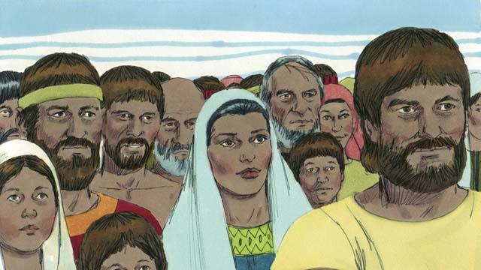
بعد وفاة يوسف، بقي جميع أقاربه في مصر. واستمروا هم وذريتهم في العيش هناك لسنوات عديدة وأنجبوا العديد من الأطفال. وكانوا يُعرفون بالإسرائيليين.
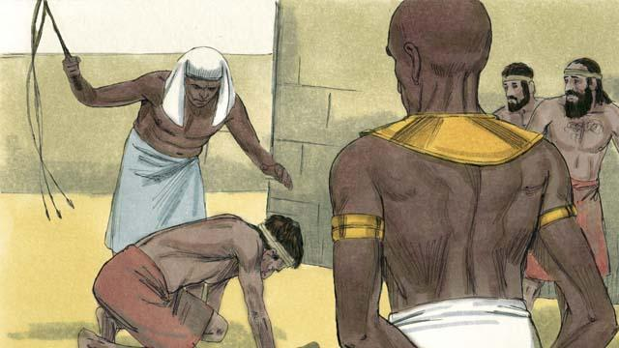
بعد مرور مئات السنين، زاد عدد بني إسرائيل بشكل كبير. لم يعد المصريون ممتنين لما فعله يوسف لمساعدتهم. أصبحوا يخشون بني إسرائيل بسبب كثرتهم. لذلك، جعل الفرعون الذي كان يحكم مصر في ذلك الوقت بني إسرائيل عبيدًا للمصريين.
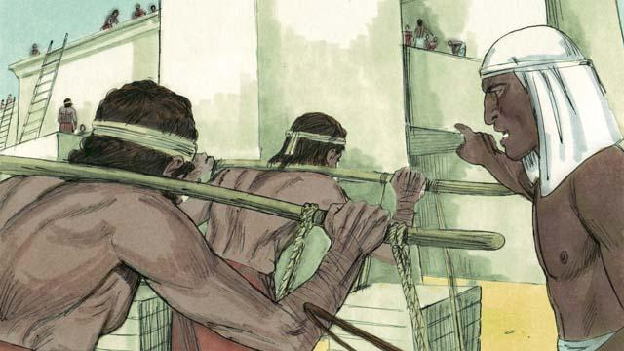
أجبر المصريون بني إسرائيل على بناء العديد من المباني وحتى مدن كاملة. جعل العمل الشاق حياتهم بائسة، لكن الله باركهم، فأنجبوا المزيد من الأطفال.
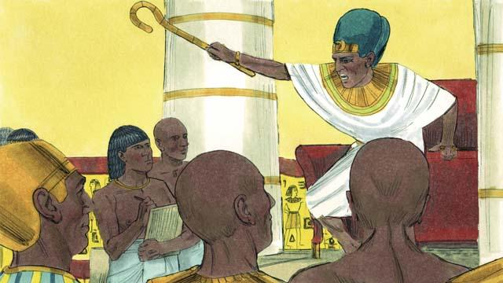
لاحظ فرعون أن بني إسرائيل يرزقون بالعديد من الأطفال، فأمر شعبه بقتل جميع الأولاد الرضع من بني إسرائيل بإلقائهم في نهر النيل.
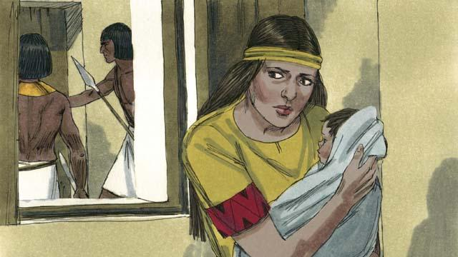
أنجبت امرأة إسرائيلية طفلًا ذكرًا. حاولت إخفاء الطفل لأطول فترة ممكنة.
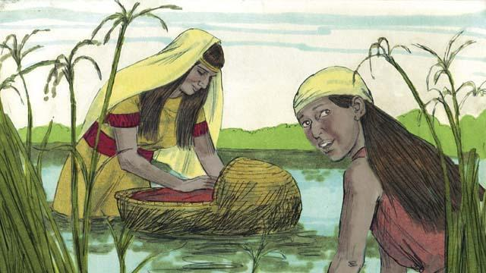
عندما لم تتمكن والدة الصبي من إخفائه أكثر من ذلك، وضعت طفلها في سلة عائمة بين القصب على حافة نهر النيل؛ لإنقاذه من الموت. راقبت أخته الكبرى لترى ما سيحدث له.
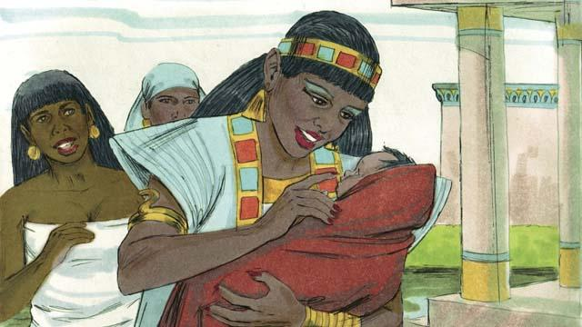
رأت ابنة فرعون السلة ونظرت بداخلها. عندما رأت الطفل، أخذته ابنًا لها. استأجرت امرأة إسرائيلية لترضعه دون أن تدرك أن تلك المرأة كانت والدة الطفل شخصيًا. عندما كبر الطفل وأصبح لا يحتاج إلى حليب أمه، أعادته والدته إلى ابنة فرعون، التي سمته موسى.
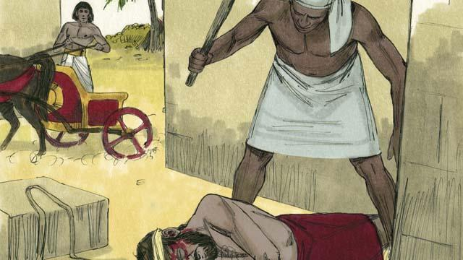
في أحد الأيام، عندما أصبح موسى بالغًا، رأى مصريًا يضرب عبدًا إسرائيليًا. حاول موسى إنقاذ زميله الإسرائيلي.
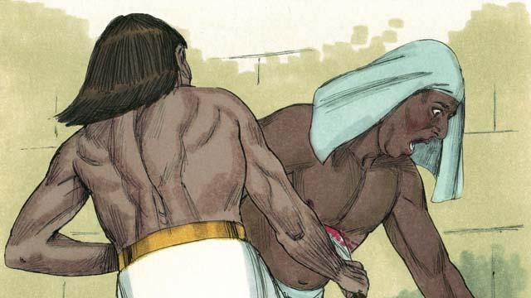
عندما ظن موسى أن أحدًا لن يراه، قتل المصري ودفن جثته. ولكن كان هناك شخص شاهد ما فعله موسى.
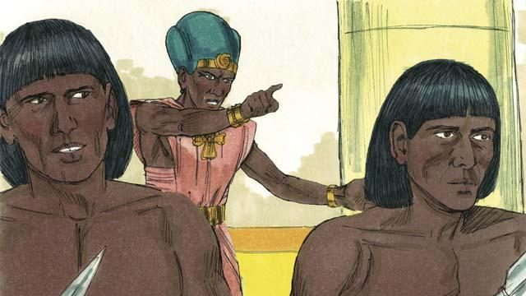
عندما علم فرعون بما فعله موسى، حاول قتله. لكن موسى هرب من مصر إلى البرية، ولم يتمكن جنود فرعون من العثور عليه هناك.
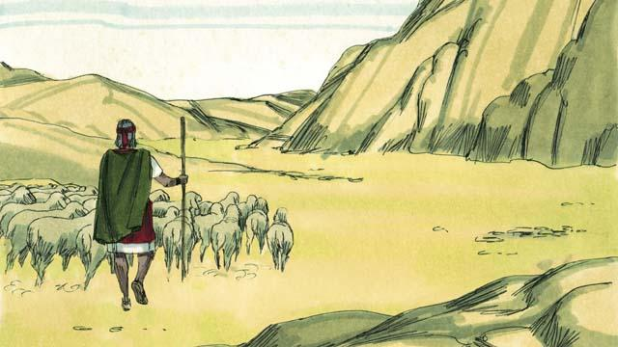
عمل موسى كراعٍ في البرية بعيدًا عن مصر. تزوج امرأة من تلك المنطقة وأنجب ولدين.
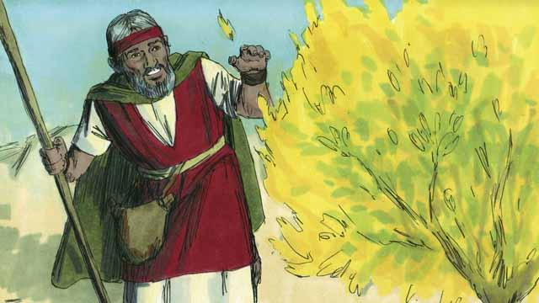
كان موسى يعتني بقطيع الأغنام الخاص بحميه. وفي أحد الأيام، رأى شجيرة مشتعلة تحترق دون أن تتلف. اقترب من الشجيرة ليتفحصها. وعندما اقترب جدًا، تحدث إليه الله قائلاً: "موسى، اخلع حذاءك. فأنت واقف على أرض مقدسة."
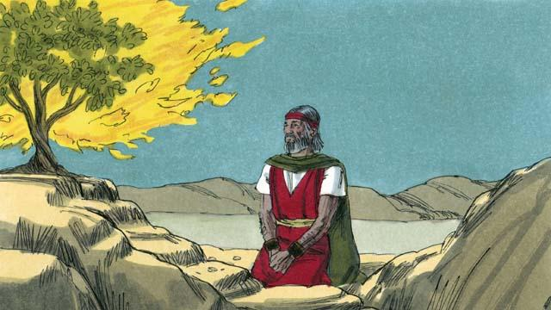
ثم قال الله: "لقد رأيت معاناة شعبي. سأرسلك إلى فرعون لكي تتمكن من إخراج بني إسرائيل من عبوديتهم في مصر. سأعطيهم أرض كنعان، الأرض التي وعدت بها إبراهيم، وإسحاق، ويعقوب."
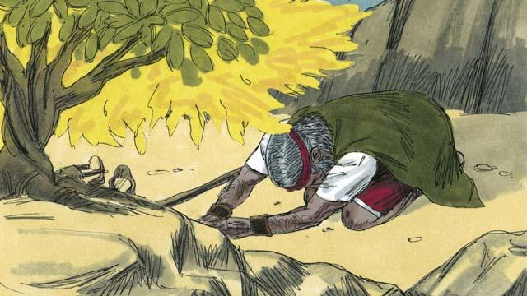
سأل موسى: "ماذا لو أراد الناس معرفة من أرسلني، ماذا يجب أن أقول؟" فأجاب الله: "أنا هو الذي هو. قل لهم، 'أَنا هو أرسلني إِليكم.' وأيضًا قل لهم: 'أنا يهوه، إله أجدادكم إبراهيم، وإسحاق، ويعقوب.' هذا هو اسمي إلى الأبد."
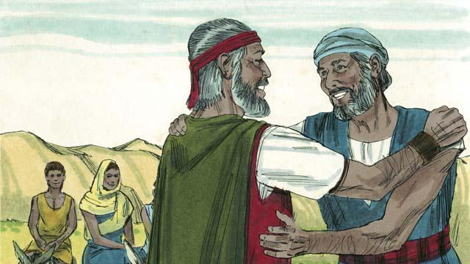
كان موسى خائفًا ولم يرغب في الذهاب إلى فرعون؛ لأنه اعتقد أنه لا يجيد التحدث، لذلك أرسل الله أخاه هارون لمساعدته.
قصة من الكتاب المقدس من: سفر الخروج 1–4

